
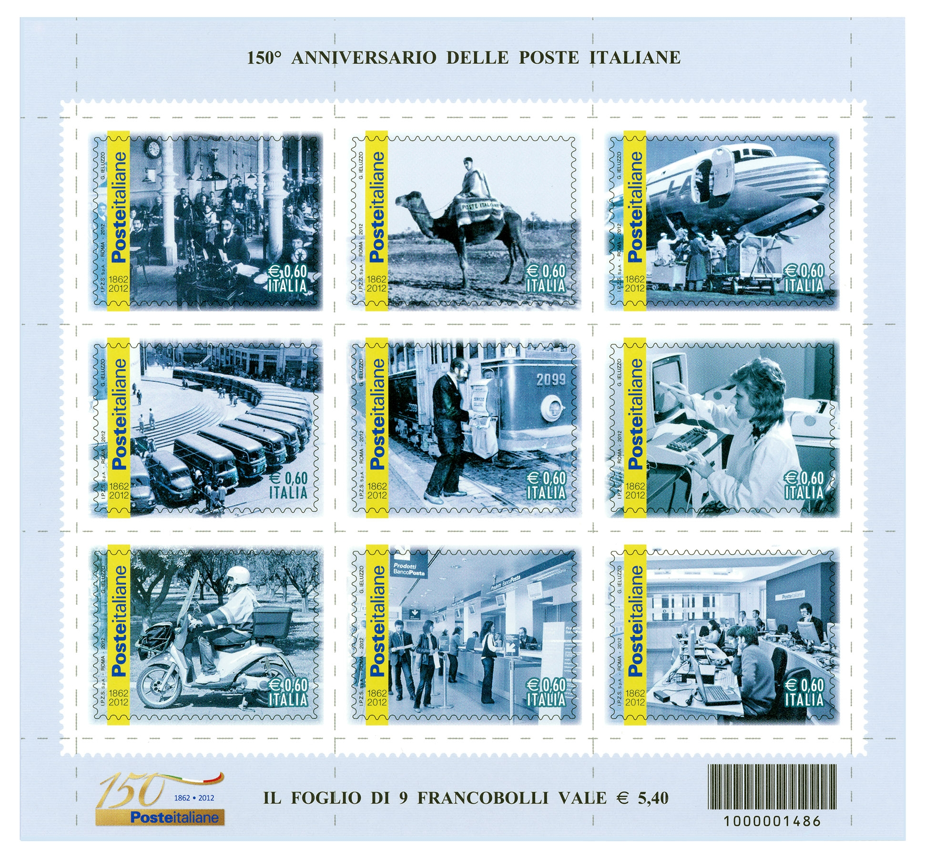

COMUNICATO STAMPA

Poste Italiane comunica l’emissione, per il giorno 5 maggio 2012, di nove francobolli celebrativi del 150° anniversario delle Poste Italiane, in occasione dell’anniversario della legge sulla riforma postale del 5 maggio 1862, n. 604, nel valore di € 0,60 per ciascun soggetto (raccolti in un foglio del valore di € 5,40).

I francobolli sono stampati dall’Istituto Poligrafico e Zecca dello Stato S.p.A., in rotocalcografia, su carta bianca, patinata neutra, autoadesiva, non fluorescente; grammatura: 90 g/mq; supporto: carta bianca, autoadesiva Kraft monosiliconata da 60 g/mq; adesivo: tipo acrilico ad acqua, distribuito in quantità di 20 g/mq (secco); formato carta e formato stampa: mm 40 x 30; formato tracciatura: mm 46 x 37; dentellatura: 11 effettuata con fustellatura; colori: sei; tiratura: due milioni e settecentomila esemplari per ciascun francobollo; formato del foglio: cm 15,8 x 14,6; foglio: nove esemplari, valore “€ 5,40”.

Le vignette raffigurano un ideale viaggio iconografico nella storia del sistema postale italiano dal 1862 ad oggi, attraverso una serie di immagini d’epoca e moderne; a sinistra è riprodotto il logo di Poste Italiane S.p.A.

Completano ciascun francobollo le date “1862 – 2012”, la scritta “ITALIA” e il valore “€ 0,60”.
I nove francobolli sono disposti su tre file da tre ed inseriti in un foglio fustellato; sulla cimosa, lungo il lato superiore, al centro, è riportata la scritta “150° ANNIVERSARIO DELLE POSTE ITALIANE”.
In basso, a sinistra, è riprodotto il logo del 150° anniversario di Poste Italiane S.p.A. e al centro è riportata la scritta “IL FOGLIO DI 9 FRANCOBOLLI VALE € 5,40”.
Bozzettista: Gaetano Ieluzzo.

A commento dell’emissione verrà posto in vendita il bollettino illustrativo con articoli a firma del Dott. Corrado Passera, Ministro dello Sviluppo Economico, dell’Ing. Massimo Sarmi, Amministratore Delegato di Poste Italiane S.p.A. e del Dott. Giovanni Ialongo, Presidente di Poste Italiane S.p.A.

Lo “Spazio Filatelia” Piazza San Silvestro, 20 – Roma utilizzerà, il giorno di emissione, l’annullo speciale realizzato a cura della Filatelia di Poste Italiane.
I francobolli e i prodotti filatelici saranno posti in vendita presso gli Uffici Postali, gli Sportelli Filatelici del territorio nazionale, gli “Spazio Filatelia” di Roma, Milano, Venezia, Napoli, Trieste, Torino e sul sito internet www.poste.it.

